**CAHIER DE PROCEDURE LABO**

# **ARCHITECTURE RESEAU ET ADRESSAGE IP**

# Version 1.1.0

|  |  |
| --- | --- |
| **Date d’application** | 04/12/2023 |
| **Date de dernière révision** | 17/01/2024 |

|  |  |
| --- | --- |
| **Administrateur responsable** | ARANDA François-Xavier |
| **Coordonnées** | fxaranda@groupe-igs.fr |

|  |  |
| --- | --- |
| **S’applique à** | |
| Groupe B1/B2 | Groupe B3 |
| Groupe M2 |  |

|  |  |  |  |  |
| --- | --- | --- | --- | --- |
| **Historique des versions** | | | | |
| **Version** | **Approuvé par** | **Date de révision** | **Description du changement** | **Auteur** |
| 1.0.0 | Groupe B3 | 04/12/2023 | Création | Groupe B3 |
| 1.1.0 | Groupe B3 | 17/01/2024 | Maj | Groupe B3 |
|  |  |  |  |  |

NOTES COMPLEMENTAIRES

|  |
| --- |
|  |

# A PROPOS DE L’INFRA LABO

Pour commencer à manipuler, le groupe ASRBD propose de mettre en place l’infra dans sa version minimaliste mais fonctionnelle.

A mesure de l’avancée du projet, nous chercherons à améliorer l’infra pour l’amener progressivement à sa version finale.

## SCHEMA LOGIQUE

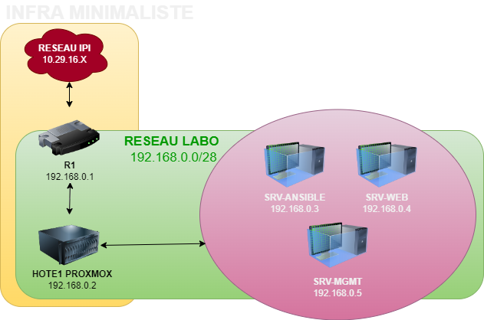

# Une image contenant Graphique, clipart, graphisme, capture d’écran Description générée automatiquementUne image contenant cercle, caméra Description générée automatiquementADRESSAGE IP

Le réseau que vous utiliserez pour le Vlan-Serveur est le suivant :

* Tâche TSTN – Compléter le tableau suivant à l’aide du schéma logique :

|  |  |  |  |  |  |
| --- | --- | --- | --- | --- | --- |
| RESEAU LABO - 192.168.0.0/28 | | | | | |
|  |
|  |
| INFRA MINIMALISTE | | | | | |  |
| PHYSIQUE | | |  | VIRTUEL | |  |
| **NOM DE L'APPAREIL** | **INTERFACE/PORT** | **ADRESSE IP** | **NOM DE L'APPAREIL** | **ADRESSE IP** |  |
|  |
| R1 |  |  | SRV-ANSIBLE |  |  |
| HOTE1 |  |  | SRV-WEB |  |  |
|  |  |  | SRV-MGMT |  |  |
|  |  |  |  |  |  |

# Une image contenant Graphique, clipart, graphisme, capture d’écran Description générée automatiquementCONFIGURATION DES SERVEURS

* Tâche TSTN – Configurer les serveurs à l’aide du tableau des contraintes suivant :

|  |  |
| --- | --- |
| CONTRAINTES D'INSTALLATION DES SERVEURS 04/12/23 v1.0.0 | |
|  |
|  |
|  |
| **Serveur** | **Contraintes** |  |
| HOTE1 | - Installer PROXMOX hyperviseur type 1 |  |
| SRV-ANSIBLE | - Installer le package ANSIBLE sur un OS UNIX |  |
| SRV-WEB | - Installer un OS UNIX |  |
| SRV-MGMT | - Installer client W10 pro |  |
|  |  |  |

Pour chaque serveur, vérifier sur la doc officielle les prérequis en termes de ressources. Se baser sur les noms et les IPs indiqués dans le tableau remplis dans la partie 2.

Les éléments à configurer sont :

* Installer le serveur
* Configurer un utilisateur admin
* Changer le nom
* Changer l’IP (ip fixe)

Les SRV ANSIBLE, WEB et MGMT sont des VMs, à créer sur le SERVEUR HOTE via proxmox !

Nous retourner dans votre livrable un tableau descriptif des machines (inclure les ressources).

# Une image contenant cercle, caméra Description générée automatiquementUne image contenant Graphique, clipart, graphisme, capture d’écran Description générée automatiquementCONFIGURATION DU SWITCH

* Tâche TSTN – Configurer le switch de la manière suivante :
  + Configuration d’un compte admin
  + Changer le nom
  + Ouverture des ports utilisés
  + Création d’un Vlan sur le port du serveur HOTE, pas de fonction DHCP

Nous retourner les screens de la configuration logique du switch.